
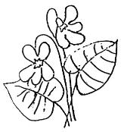



DOŠLO JE PROLJEĆE
- PONOVIMO SAMOSTALNIM RADOM -


Već odavno proljeće sprema svoj nastup. Pas Njuško nanjušio ga je u zraku i odlutao tražeći ga. Razgovarajmo o proljeću bez njega. U tome će nam pomoći slike o proljeću.

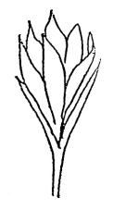

Eto, snijeg se otopio. Potoci nabujali, voda u njima mutna. Otkud tolika voda, kad već dulje nije kišilo?
______________________________________________
Na rubovima šume procvali su vjesnici proljeća. Koji?
______________________________________________
Sunce probudilo i pospance koji su spavali zimskim snom. Koji su to spavači?___________________________________
______________________________________________
Voćke se osule cvijetom. Zašto su se odmah okupile pčele?
______________________________________________
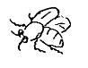

Veselom pjesmom oglasili su se pernati vjesnici proljeća. Tko su to? _________________________________________

I poslije svih tih priprema granulo je proljeće.
Napiši nadnevak! _________________________________
Sada su tu već lastavice, kukavice, rode. Gdje su dosad bile?
______________________________________________
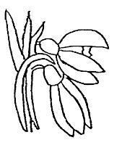

U obližnjim barama pjevaju žablji zborovi.
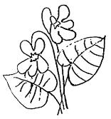
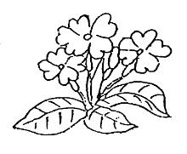

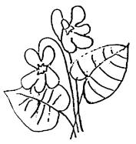

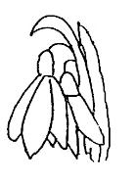

Ptice sakupljaju suhe travke i grančice pa ih nekamo nose. Kamo? ________________________________________
Što će im? _____________________________ Neće ptice imati samo mlade ptiće, već i druge životinje:

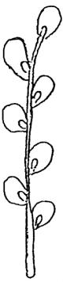
medvjed ___________________, zec ________________, jež ____________________, košuta ________________, mačka ________________, kokoš ________________ itd.

Po poljima se raširili ratari. Što rade? ____________
______________________________________________
Što rade vrtlari? _________________________________

______________ Što rade voćari? __________________
______________________________________________
Što rade radnici u gradskim parkovima? ________________
______________________________________________

I u gradu se opažaju proljetne promjene. Gdje?
______________________________________________
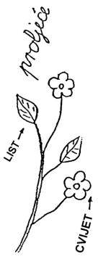
Koje? _________________________________________
____________________ Dječja su igrališta puna vike i smijeha. Lopte, koje su zimi mirovale ponovno ____________
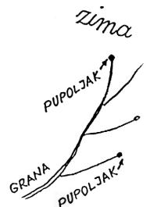
___________________ Sve je oživjelo, sve se pokrenulo. Proljetno je sunce izmijenilo prirodu i život ljudi.

Napiši što ti pripovijedaju ove dvije grančice.
________________________________________________________________________________________________________________________________________________________________________________________

